**Gerenciamento de serviços para empresa de transportes e mudanças**

**Descrição**

Website de gerenciamento de serviços e funcionários.

* O cliente poderá registar e fazer agendamento de serviços;
* O funcionário poderá visualizar os serviços agendados para o dia;
* O gerente poderá consultar marcações e gerir os funcionários;

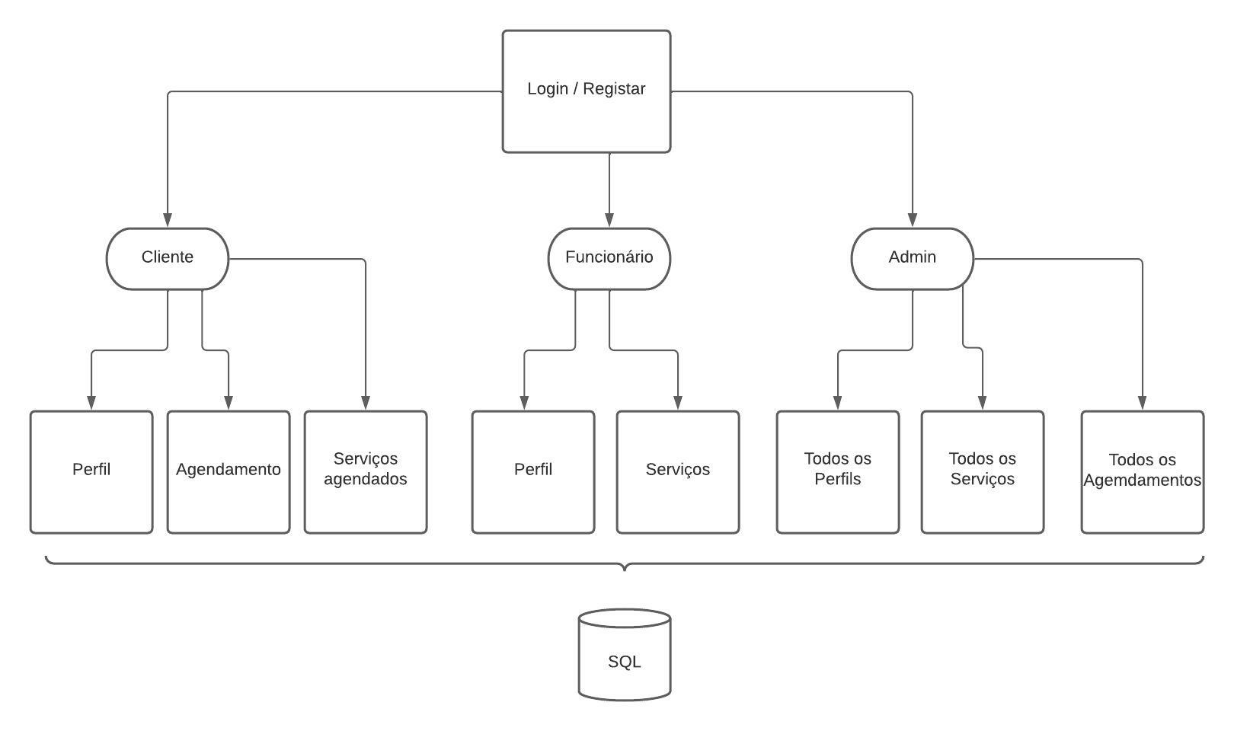**Painel de navegação**

|  |
| --- |
| Métodos de possível segurança |
| Não será possível criar um usuário admin ou funcionario através do website, mas sim, diretamente na base de dados (apenas registar clientes na web) |

**Obs.:**

**Desenho da base de dados**

**Clientes**

**(**id_cliente, nome, email, contacto, nome_usuario, senha, tipo_utilizador**)**

**Funcionarios**

**(**id_funcionario, nome, email, contacto, senha, tipo_utilizador**)**

**Agendamentos**

**(**id_agendamento, data_hora, morada, tipo_servico, id_cliente, id_funcionario**)**

**Serviços**

**(**id_servico, data_hora, morada, tipo_servico, id_funcionario, id_cliente**)**